Unit 5, Exercise 4, Option 1

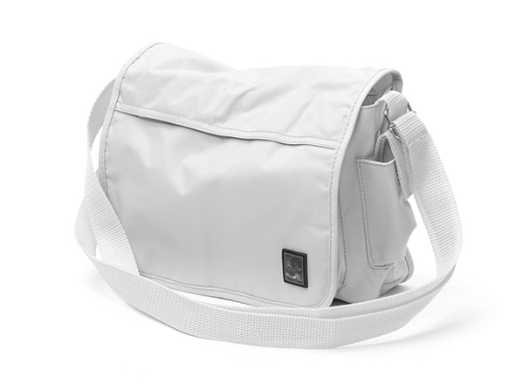 | 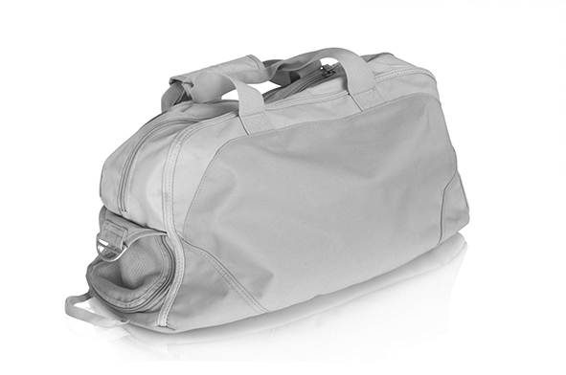
- ruim hoofdcompartiment met volledige ritssluiting
- binnenzijde voorzien van een klein ritsvak
en een handige vakverdeling
- in lengte verstelbare schouderriem en/of handgrepen
- in vier kleuren verkrijgbaar

per stuk 9⁹⁹
Partner A: verkoopmedewerk(st)er
Je werkt op de afdeling koffers en tassen van een groot warenhuis. Een klant is al een tijdje verschillende tassen aan het bekijken.
Vraag of je kunt helpen.
Ga verder in het Engels.
Vraag wat de klant precies zoekt.
Laat de tassen zien en beschrijf ze. Vertel dat ze deze week in de aanbieding zijn.
Beantwoord de vragen van de klant (prijs, kleur, wijze van betaling).
Begeleid de klant naar de kassa.
Sluit het gesprek vriendelijk af.
adjustable straps
adjustable handles
small zippable inside
pocket
open inside pockets
large main compartment
with zip
adjustable handles
small zippable inside
pocket
open inside pockets
large main compartment
with zip



- ruim hoofdcompartiment met volledige ritssluiting
- binnenzijde voorzien van een klein ritsvak
en een handige vakverdeling
- in lengte verstelbare schouderriem en/of handgrepen
- in vier kleuren verkrijgbaar

Partner B: Engelssprekende klant:
Je bent aan het kijken naar de tassen
die in de aanbieding zijn als een verkoopmedewerk(st)er je aanspreekt.
Zeg dat je geen Nederlands spreekt.
Vertel dat je op vakantie bent in Nederland en dat je tas kapot is.
Je wilt graag een tas met een volledige ritssluiting.
Je wilt ook een tas voor je vriend(in) kopen in een andere kleur.
De tas mag niet te duur zijn.
Vraag of je met creditkaart kunt betalen.
Zeg tegen de verkoopmedewerkster dat je twee tassen neemt: een … (kleur) en een … (kleur).
per stuk 9⁹⁹

adjustable straps

